Data: 21.01.2022r ( piątek)
Temat:–,, Poćwicz ze mną Babciu, Dziadku”- zajęcia dla Dziadków prowadzone metodą Weroniki Sherborne
Cel: Uświadomienie korzyści płynących ze wspólnej zabawy ruchowej z dzieckiem ,przybliżenie Metody Ruchu Rozwijającego Weroniki Sherborne jako sposobu stymulowania rozwoju dziecka w przedszkolu i w domu.
Ćwiczenia kształtujące świadomość osoby, schematu ciała i przestrzeni.
- Powitanie, zaproszenie do krain gdzie witamy się: łokciami, kolanami,
- uszami, stopami 2. „Pełzanie” – wszyscy leżą w rozsypce na podłodze na plecach i poruszają się po podłodze w przód i w tył 3. „Mosteczek” – dorośli w klęku podpartym tworzą ze swoich ciał mosty, dzieci przechodzą pod lub nad dorosłymi. 4. Zabawa pt. ,,Zaspa śnieżna”. Wszyscy siedzą na podłodze z nogami ugiętymi w kolanach lekko uniesionymi. Odpychając się rękoma, każdy próbuje samodzielnie obracać się w miejscu wokół własnej osi rozepchnąć zaspę 5. „Kulig” – dzieci i dziadkowie siedzą na podłodze , każdy osobno, wszyscy poruszają się po podłodze ,pomagają sobie jedynie nogami, wydając dźwięki i odgłosy typowe dla ruchu ulicznego . Babcie łączą się z wnukiem później tworzymy czwórki.
Ćwiczenia oparte na relacji „z”.
- „Fotelik” – dorosły siedzi w rozkroku na podłodze, obejmując rękoma siedzące przed nim dziecko, kołysanie dziecka na boki, poruszanie się wraz z nim w przód i w tył. 2. „Skoki przez gwiazdę”
- dziadek kładzie się na podłodze, ręce i nogi mocno odwiedzione od tułowia – tworzy swym ciałem kształt gwiazdy. Dziecko wykonuje skoki ponad kończynami, tułowiem rodzica. Zamiana rolami, aby dziecko doświadczyć uczucia niepewności pod przeskakującym dziadkiem. 3. „Wycieczka” – dziecko leży na plecach na podłodze, ręce ma za głową . Dorosły trzyma dziecko za nadgarstki lub nogi i lekko ciągnie je po podłodze 4. „Długi tunel” - Babcia lub dziadek klęczący i podparci rękami o podłogę tworzą z siebie jeden długi tunel, który dzieci po kolei pokonują.
Ćwiczenia oparte na relacji „przeciwko”
- Zabawa „Przepychanka” - Babcia i wnuczek siedzą na podłodze w siadzie prostym oparci o siebie plecami. Dziecko próbuje przepchnąć Babcię – zamiana ról. Dziecko siada naprzeciw babci , łączą stopy. Ćwiczenie polega na przepychaniu się stopami. Następnie dziecko stoi naprzeciwko babci i starają się przepychać dłońmi. 2. „Turlanie” - Dziadek leży płasko, ręce ma złączone nad głową. Dziecko próbuje turlać dziadka pchając go do przodu za biodra. Rodzic może pomóc dziecku w taki sposób, aby nie było tego świadome. Jego ciało ma sprawiać dziecku opór. Później następuje zamiana. 3. „Paczka”- dziecko siedzi skulone, mocno „zamknięte w sobie”, babcia próbuje je rozpakować , zamiana ról.
Ćwiczenia oparte na relacji „razem”.
1. Zabawa „Dziadek w okularach” - Dziadek zamyka oczy, a dziecko prowadzi go bezpiecznie po pokoju– zamiana ról 2. „Lustro” – dorosły i dziecko siedzą na podłodze w lekkim rozkroku zwróceni do siebie przodem, dorosły „rysuje” ręką (rękoma) w powietrzu różne figury lub naśladuje różne czynności, dziecko stara się jak najdokładniej naśladować ruchy dorosłego (lustrzane odbicie), potem następuje zmiana ról. 3. „Mańka/Wstańka” - Dziadkowie i dziecko stoją naprzeciw siebie i chwytają się za ręce. Wykonują na przemian przysiady. 4. „Hipoterapia” - Rodzic przyjmuje pozycję na czworakach, dziecko kładzie mu się na plecach chwytając rękoma za szyję.
Zakończenie pt. ,,Iskierka- Zimowa fala”. Dziadkowie z wnukiem stoją lub siedzą , trzymając się za ręce. Dziadek , puszcza iskierkę” na zasadzie tzw. zimowej fali, czyli przez ściśnięcie dłoni dziecka. Ten z kolei przekazuje uścisk dalej, unosząc do góry dłoń osoby siedzącej z boku.

Karta pracy nr1

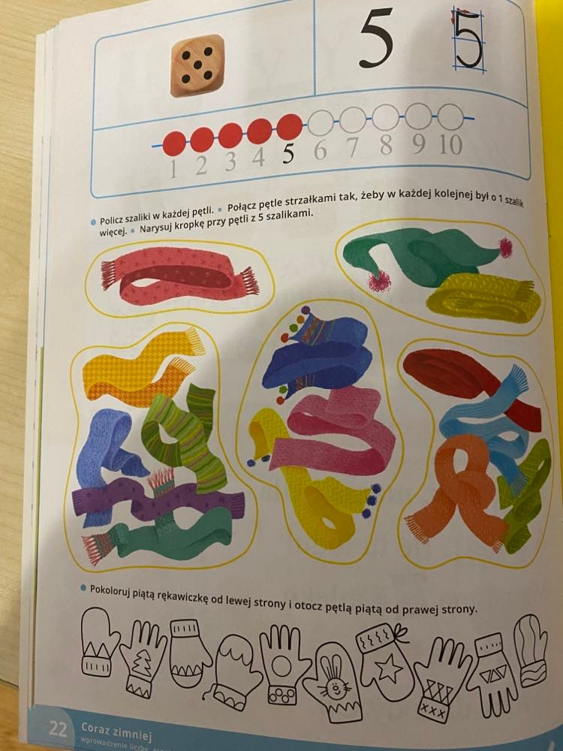

Karta pracy nr2
